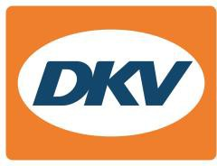
Digitalisation : DKV Mobility commercialise le Toll Product Overview 2.0
Le prestataire de services de mobilité européen élargit sa gamme de produits numériques avec un service de gestion de péage sur son portail client afin de mettre à disposition un contrôle et une transparence complets

Noordwijkerhout, 21 avril 2022 - Les clients du prestataire de services de mobilité européen DKV Mobility peuvent dès aujourd’hui se servir du nouveau service numérique Toll Product Overview 2.0 pour la gestion de leurs produits et données liés au péage. Ce service permet à l’utilisateur d’organiser et d’afficher en souplesse les données liées au péage dont il a besoin pour ses activités opérationnelles. De plus, les données sélectionnées, comme la flotte de véhicules, le pays, les unités embarquées et le statut du produit, sont facilement exportables.

« L’efficacité et la transparence sont indispensables à nos clients. A nous donc de faire en sorte qu’ils puissent accéder facilement et rapidement à leurs données et les exploiter aussitôt », annonce Jérôme Lejeune, directeur général Toll & Refund Services de DKV Mobility. « Le Toll Product Overview 2.0 correspond exactement aux besoins de nos clients. Nous continuerons par ailleurs à élargir ce service tout comme notre portail clients numérique, le DKV COCKPIT, afin d’épauler au mieux nos clients dans leurs activités quotidiennes ».

Proposer des produits axés sur le client fait partie des missions majeures de DKV Mobility. Avec le nouveau service de gestion de péage numérique, DKV Mobility propose à ses clients un contrôle et une transparence complets en matière d’accès à leurs données liées au péage.

Légende photo :
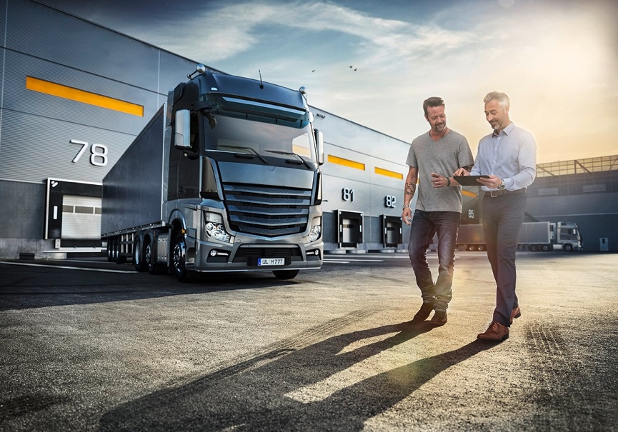
Dès aujourd’hui, les clients du prestataire de services de mobilité européen DKV Mobility peuvent utiliser le nouveau service numérique Toll Product Overview 2.0 pour gérer leurs produits et données liés au péage. (Photo : DKV Mobility)

DKV Mobility
Depuis plus de 85 ans, DKV Mobility est l’un des principaux prestataires de services de mobilité du secteur des transports routiers et de la logistique et emploie actuellement plus de 1 400 personnes. De la prise en charge sans argent liquide à des points d’acceptation toutes marques confondues au règlement du péage en passant par la récupération de la TVA, DKV Mobility propose à ses clients une gamme de services complète leur permettant d’optimiser les coûts et de gérer efficacement leur flotte partout en Europe. En 2020, l’entreprise a réalisé un volume de transactions de 9,3 milliards d’euros. A l’heure actuelle, plus de 5,1 millions de cartes et unités de bord DKV sont utilisées par plus de 213 000 clients actifs. En 2021, la carte DKV a été élue meilleure carte de carburant et de services pour la dix-septième fois consécutive.

Contact pour la presse :
Contact DKV : Greta Lammerse, tél. : +31 252345665, e-mail : Greta.lammerse@dkv-euroservice.com
Agence RP : Square Egg Communications, Sandra Van Hauwaert, sandra@square-egg.be, GSM 0497 251816

